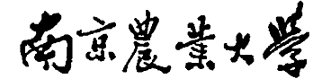

嵌入式课程设计


 | 题 目: | 网络调试助手
 | 姓 名: | 李声宇 林海峰 姜宇
 | 学 院: | 人工智能学院
 | 专 业: | 计算机科学与技术
 | 班 级: | 计科211212
 | 学 号: | 19221120 31420213 9203010511
 | 指导教师: | 熊迎军 职称: 讲师
2024年 6 月 15 日
南京农业大学教务处制

目录
网络调试助手 1
一、 项目背景 1
二、 设计内容和方案 1
1. 设计内容 1
2. 设计方案 3
三、 技术路线和开发工具 4
1. 技术路线 4
2. 开发工具 4
四、 结构及任务的设计与实现 5
1. 项目结构 5
2. 具体任务设计与结果展示 6
五、 成员分工、心得体会与贡献排名 12
1. 成员分工与心得体会 12
2. 贡献排名 14

网络调试助手
- 项目背景
随着信息技术的不断发展，网络应用在各行各业中扮演着越来越重要的角色。无论是企业内部的局域网通信，还是互联网中的各种应用，都离不开网络协议的支持。然而，在网络应用的开发和维护过程中，经常需要对网络通信进行调试和分析。这就需要一种高效、便捷的网络调试工具。
在实际的开发过程中，开发者往往会遇到以下问题：
1）数据传输问题：在进行网络通信时，数据的正确传输和接收是关键。如果数据在传输过程中出现丢失、延迟或错误，可能会导致整个系统的崩溃或功能失效。
2）协议实现问题：不同的应用程序可能需要使用不同的网络协议（如TCP、UDP）。在实现这些协议时，开发者需要对协议的细节进行深入理解和调试，以确保其正确性和高效性。
3）调试复杂性：网络应用的调试通常涉及多个节点（客户端、服务器等），调试过程复杂且耗时。开发者需要一种工具，能够方便地模拟和测试不同的网络环境和通信情况。
因此，设计并实现一个功能完善、用户友好的网络调试助手显得尤为重要。本项目的目标是开发一个支持多种网络协议，具有数据发送、接收、文件传输、自动发送等多种功能的网络调试助手，以帮助开发者和维护人员更高效地进行网络通信的测试和调试，从而提高工作效率和软件质量。
- 设计内容和方案
- 设计内容
本项目旨在开发一个功能全面、易于使用的网络调试助手，支持多种网络通信模式，具备发送和接收数据的功能，能够满足开发者和测试人员在网络应用开发和调试过程中的各种需求。设计内容和方案包括以下几个关键部分：
①网络模式支持
网络调试助手支持三种网络模式：
·UDP模式：实现基于UDP协议的数据发送和接收，适用于对实时性要求高的应用场景。
·TCP服务器模式：作为TCP服务器，与多个客户端建立连接，适用于需要并发处理多个客户端请求的场景。
·TCP客户端模式：作为TCP客户端，连接到指定的TCP服务器，适用于需要与特定服务器进行通信的场景。
②用户界面设计
UI设计简洁直观，主要包括以下几个部分：
·网络配置部分：用户可以选择网络模式（UDP、TCP服务器、TCP客户端），并配置相关的IP地址和端口。
·数据发送部分：用户可以输入要发送的数据，并选择发送格式（ASCII或Hex），支持单次发送和循环发送。
·数据接收部分：显示接收到的数据，并支持多种显示格式（ASCII或Hex），用户可以选择是否显示接收时间和自动换行。
·文件传输部分：用户可以选择发送文件，并实时显示传输进度。
③数据发送功能
·单次发送：用户在发送区输入数据后，点击发送按钮，即可将数据发送到指定的目标。
·循环发送：用户可以设置循环发送模式，并指定发送间隔时间，系统会在指定的时间间隔内持续发送数据。
④数据接收功能
·接收显示：接收到的数据会实时显示在接收区，用户可以选择显示格式（ASCII或Hex）。
·显示控制：用户可以选择是否显示接收时间、是否自动换行、是否暂停显示接收数据。
·数据来源提示：显示接收到的数据的来源IP地址和端口，便于用户进行调试和分析。
⑤功能扩展
本项目中的网络调试助手还提供了一些扩展功能：
·群聊模式：TCP下，用户不仅可以和服务器之间互相通信，连接在同一服务器下的不同用户也可以互相通信，相当于“群聊”。
·保存接收数据：用户可以将接收区的数据保存到文本文件中，以便后续分析。
·自动清空发送区：用户可以选择在每次发送数据后自动清空发送区，便于输入新数据。
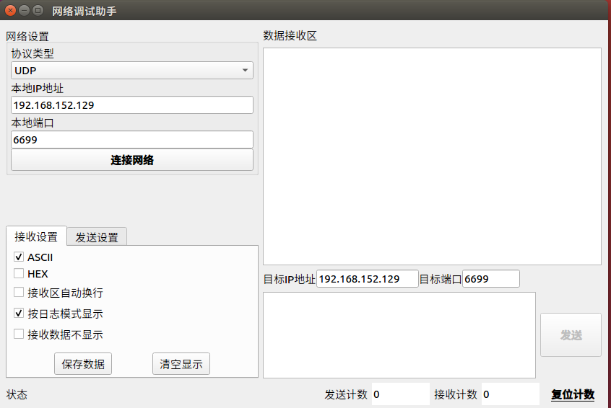
图1：UDP界面

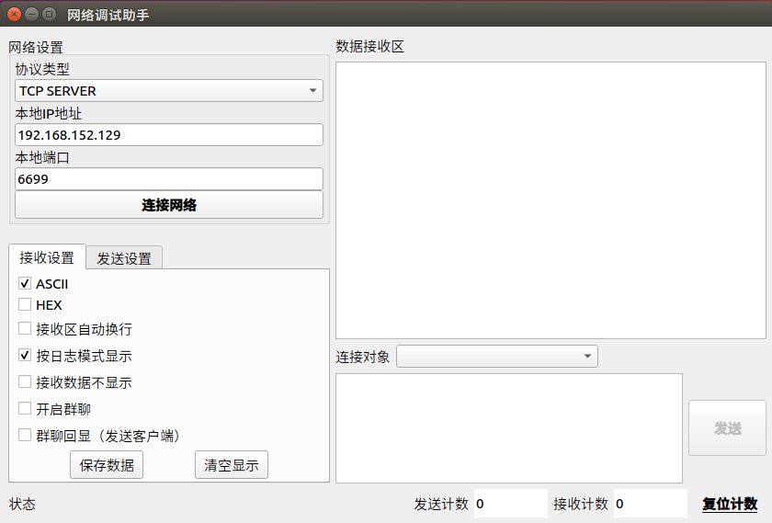
图2：TCP SERVER界面

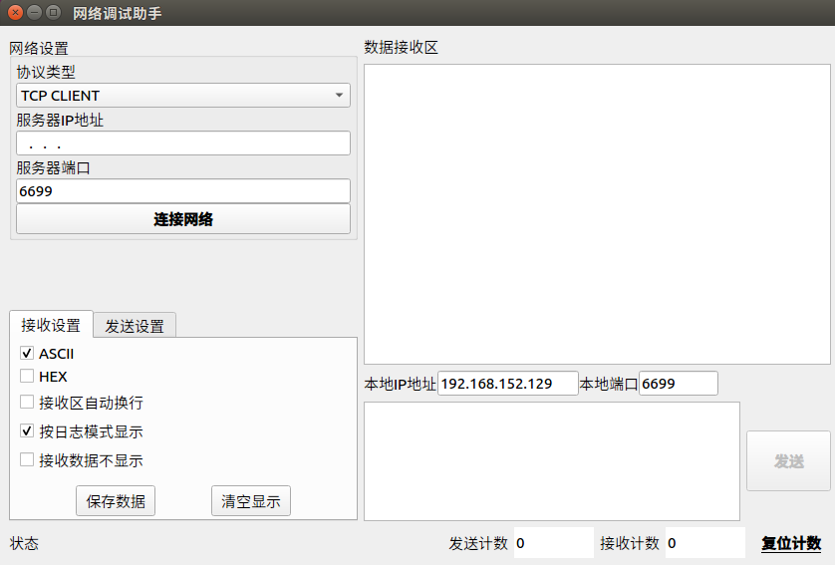
图3：TCP CLIENT界面
- 设计方案
为了实现上述功能，项目采用了以下技术和方案：
1）C++和Qt框架：项目基于C++语言和Qt框架开发，Qt框架提供了丰富的图形用户界面组件和网络通信库，便于快速实现所需功能。
2）信号与槽机制：利用Qt的信号与槽机制，实现各个界面组件之间的交互和数据通信，提高代码的模块化和可维护性。
3）多线程技术：对于需要并发处理的TCP服务器模式，采用多线程技术，实现多个客户端连接的并发处理。
4）文件操作：使用Qt的文件操作类，实现文件的读取和写入，支持文件数据的发送和接收。
通过上述设计和实现方案，网络调试助手能够满足开发者和测试人员的需求，提供便捷、高效的网络通信调试工具，帮助他们快速定位和解决问题，提高开发效率和软件质量。
- 技术路线和开发工具
- 技术路线
①界面设计与实现
使用Qt Designer设计用户界面，包括网络配置、数据发送、数据接收和文件传输部分。通过Qt的UI类加载和初始化生成的.ui文件。
②网络通信模块
基于Qt的QNetwork模块实现网络通信功能，包括：
·UDP通信：使用QUdpSocket类实现数据的发送和接收，通过writeDatagram()发送数据，readDatagram()接收数据。
·TCP服务器：使用QTcpServer类实现服务器端，通过listen()监听端口，acceptNewConnection()接受新的客户端连接，并使用QTcpSocket类与客户端通信。
·TCP客户端：使用QTcpSocket类实现客户端功能，通过connectToHost()连接服务器，readyRead()信号处理接收到的数据。
③数据处理与显示
实现数据的发送和接收功能，支持多种格式（ASCII和Hex）的显示和输入：
·数据发送：实现单次发送和循环发送功能，通过QTimer实现循环发送，支持发送区内容的自动清空。
·数据接收：实现数据的实时显示，并提供显示控制选项，如是否显示接收时间、是否自动换行和是否暂停显示接收数据。
·文件传输：实现文件的读取和发送，并实时显示传输进度。
④测试与调试
进行全面的测试和调试，包括单元测试、集成测试和用户体验测试，确保功能正常，及时修复问题，优化性能和用户体验。
- 开发工具
①QT框架
Qt 是一个跨平台的C++应用程序开发框架，被广泛用于桌面应用程序、移动应用程序和嵌入式系统开发。它提供了丰富的库和工具支持，包括GUI（图形用户界面）库、网络通信库、多媒体库、数据库库等。主要特点如下：
·跨平台性：支持多种操作系统，包括Windows、macOS、Linux、Android和iOS。
·模块化设计：Qt的功能通过多个模块提供，如QtCore、QtGui、QtNetwork等，开发者可以按需选择。
·强大的GUI开发支持：提供丰富的控件和布局管理器，支持CSS样式和动画效果，适合开发复杂的桌面和移动应用。
·信号与槽机制：实现对象间通信的核心机制，使得事件处理更加灵活和高效。
②Qt Creator
Qt Creator 是 Qt 项目的官方集成开发环境（IDE），专为开发 Qt 应用程序设计。它提供了一整套开发工具，支持从代码编写、调试、测试到最终打包发布的全流程开发。主要特点如下：
·智能代码编辑器：支持C++、QML和JavaScript，提供语法高亮、代码补全、代码重构等功能。
·Qt Designer：可视化的UI设计工具，支持拖放控件进行界面设计，所见即所得，极大提高了界面开发效率。
·项目管理：支持多种项目模板，方便创建和管理Qt项目，集成版本控制工具（如Git、SVN等）。
·调试和分析工具：提供强大的调试器，支持断点调试、变量查看、内存泄漏检测和性能分析等功能。
·跨平台支持：可以在不同的操作系统上开发、编译和调试Qt应用程序，支持远程部署和调试嵌入式系统。
通过使用Qt和Qt Creator，可以大幅提高开发效率和代码质量，快速开发出高性能、跨平台的网络调试助手应用程序。
- 结构及任务的设计与实现
- 项目结构
本实验的项目主体如下图所示：
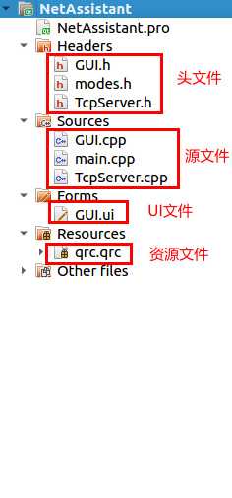 | - Headers文件夹  头文件存放的是相关.cpp文件中所用到的变量及函数的定义。  - Sources文件夹  GUI.cpp:实现了网络调试助手的核心功能，包括初始化界面、获取本机IP地址、建立和管理UDP/TCP连接、发送和接收数据、处理文件传输、实时更新界面显示等功能。  main.cpp:负责程序的入口，实现了应用程序的初始化、设置字符编码为UTF-8，并创建和显示主窗口。  TcpSercer.cpp:实现了TCP服务器的功能，包括接受新客户端连接、发送数据到指定或所有客户端、处理客户端断开连接、以及处理客户端发送的数据。  - Forms文件夹  使用QT自带的可视化UI编辑插件“Qt Designer”所生成的.ui文件。可以通过在GUI.ui中拖动相关的控件来快速设计和布局用户界面。  - Resources文件夹  存放用到的外部资源文件，比如导入的UI图标样式等
图4：项目结构
- 具体任务设计与结果展示
（1）UDP
①任务设计：
在网络调试助手中，UDP（用户数据报协议）模式允许用户进行基于UDP协议的数据传输。用户可以选择目标IP地址和端口进行数据发送，并接收来自指定端口的数据。UDP模式主要用于快速且不要求高可靠性的网络通信。
②功能实现：
1）建立UDP连接：
·用户输入本地IP地址和端口，以及目标IP地址和端口。
·程序通过QUdpSocket创建UDP套接字，并绑定到本地端口。
2）发送数据：
·用户在发送区输入数据，可以选择以ASCII或HEX（十六进制）格式发送。
·程序将数据通过UDP套接字发送到目标IP地址和端口。
3）接收数据：
·程序监听绑定的本地端口，接收来自目标端口的数据。
·接收到的数据可以显示为ASCII或HEX（十六进制）格式，并可选择自动换行显示。
③结果展示：
·程序成功绑定到本地端口，并建立UDP连接。
·用户输入数据后，成功发送到目标IP地址和端口，并在目标设备上接收到数据。
·程序实时接收目标设备发送的数据，并显示在接收区。
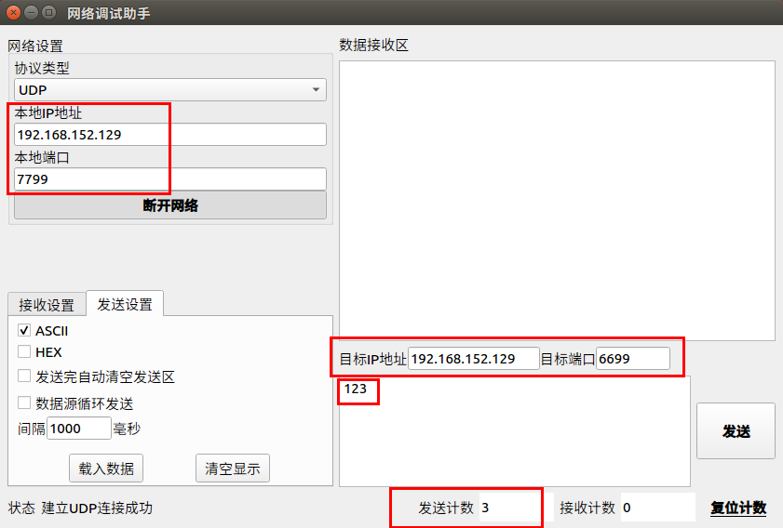
图5：发送端

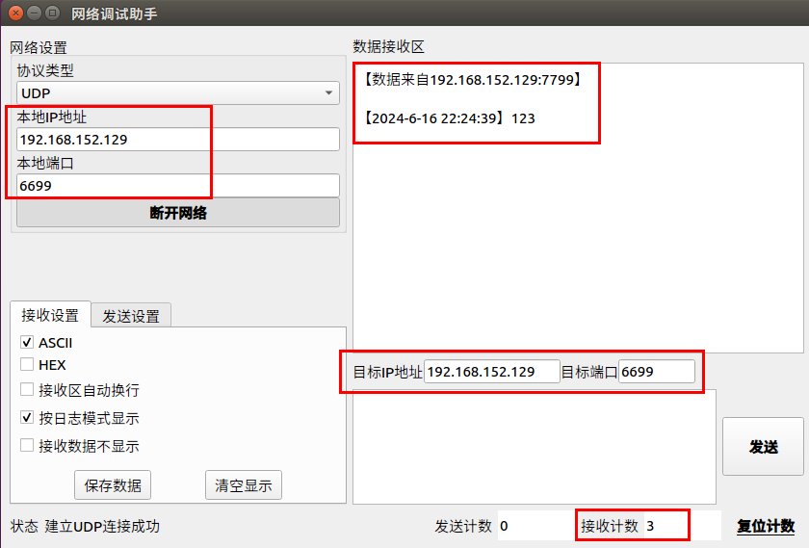
图6：接收端

- // UDP连接按钮点击事件
- void MainWindow::on_pBtnNetCnnt_clicked(bool checked) {
- if(checked) {
- if(ui->cBoxNetType->currentIndex() == UDP_MODE) {
- udpSocket = new QUdpSocket(this);
- connect(udpSocket, SIGNAL(readyRead()), this, SLOT(udpDataReceived()));
- lhAddr.setAddress(ui->lEditIpAddr->text());
- lhPort = ui->lEditIpPort->text().toInt();
- rmtAddr.setAddress(ui->lEditUdpIP->text());
- rmtPort = ui->lEditUdpPort->text().toInt();
- if(!udpSocket->bind(lhPort)) {
- ui->pBtnNetCnnt->setChecked(0);
- QMessageBox::information(this, tr("错误"), tr("UDP绑定端口失败!"));
- return;
- }
- ui->CurState->setText(tr("建立UDP连接成功"));
- }
- // 设置其他网络模式的初始化
- } else {
- udpSocket->close();
- delete udpSocket;
- ui->pBtnNetCnnt->setText(tr("连接网络"));
- ui->CurState->setText(tr(""));
- }
- }

（2）TCP SERVER
①任务设计：
在网络调试助手中，TCP服务器模式允许用户创建一个TCP服务器，接收来自多个客户端的连接，并进行数据通信。用户可以查看连接的客户端，发送和接收数据。此外新增了群聊模式，实现同一服务器下的多客户端间的互相通信。
②功能实现：
1）建立TCP服务器连接：
·用户输入本地IP地址和端口。
·程序通过QTcpServer创建TCP服务器，并监听指定端口。
2）管理客户端连接：
·程序接受新的客户端连接，创建QTcpSocket处理客户端通信。
·维护一个客户端列表，显示连接的客户端信息。
3）发送数据：
·用户在发送区输入数据，可以选择发送到所有客户端或特定客户端。
·程序通过TCP套接字发送数据到指定客户端。
4）接收数据：
·程序监听客户端发送的数据，并显示在接收区。
·接收到的数据可以显示为ASCII或十六进制格式，并可选择自动换行显示。
③结果展示：
·程序成功建立TCP服务器，并监听指定端口。
·客户端连接成功，并能看到连接的客户端信息。
·用户输入数据后，成功发送到指定客户端，并在客户端接收到数据。
·程序实时接收客户端发送的数据，并显示在接收区。
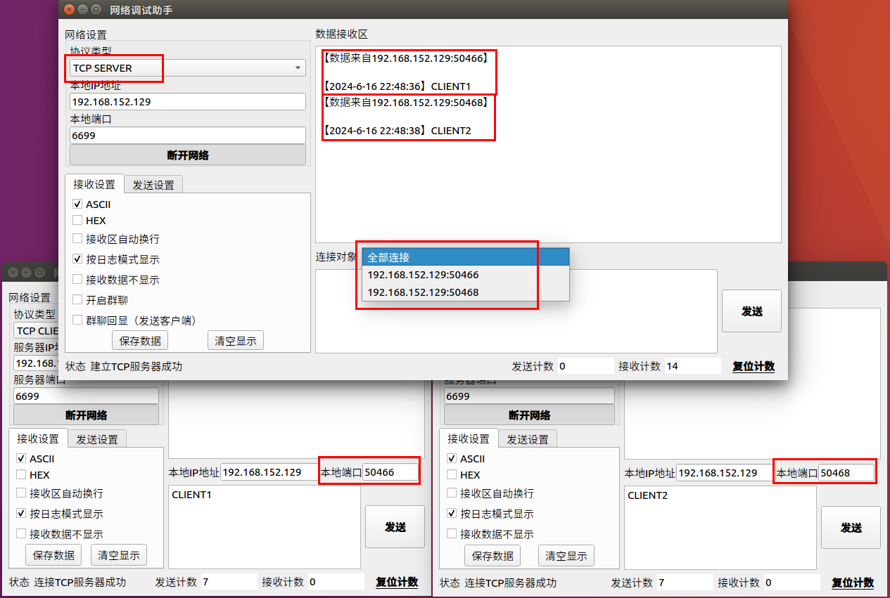
图7：TCP SERVER的连接与通信情况

- // 创建TCP服务器
- bool MainWindow::slotTryCreateTcpServer() {
- mtcpServer = new TcpServer(this);
- if(!mtcpServer->listen(lhAddr, lhPort)) {
- return false;
- }
- connect(mtcpServer, SIGNAL(updateTcpServer(char*, int, int)), this, SLOT(tcpServerDataReceived(char*, int, int)));
- connect(this, SIGNAL(sendDataToClient(char*, int, int, int)), mtcpServer, SLOT(sendDataToClient(char*, int, int, int)));
- connect(mtcpServer, SIGNAL(addClientLink(QString, int)), this, SLOT(addClientLink(QString, int)));
- connect(mtcpServer, SIGNAL(removeClientLink(QString, int)), this, SLOT(removeClientLink(QString, int)));
- return true;
- }

（3）TCP CLIENT
①任务设计：
在网络调试助手中，TCP客户端模式允许用户作为客户端连接到指定的TCP服务器，并进行数据通信。用户可以发送和接收数据，与服务器进行交互。此外，在群聊模式下，同一服务端中的多个客户端之间也能互相通信。
②功能实现：
1）建立TCP客户端连接：
·用户输入服务器IP地址和端口。
·程序通过QTcpSocket创建TCP客户端，并连接到指定服务器。
2）发送数据：
·用户在发送区输入数据，可以选择以ASCII或十六进制格式发送。
·程序将数据通过TCP套接字发送到服务器。
3）接收数据：
·程序监听服务器发送的数据，并显示在接收区。
·接收到的数据可以显示为ASCII或十六进制格式，并可选择自动换行显示。
③结果展示：
·程序成功连接到指定的TCP服务器。
·用户输入数据后，成功发送到服务器，并在服务器端接收到数据。
·程序实时接收服务器发送的数据，并显示在接收区。
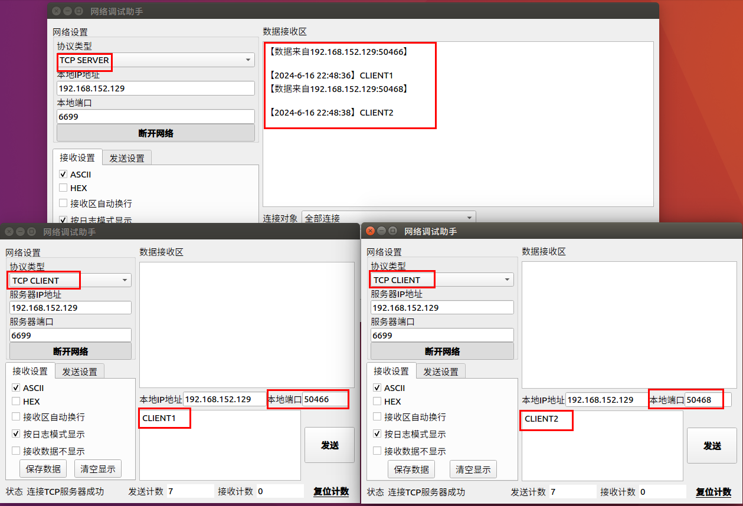
图8：TCP CLIENT向服务端发送数据

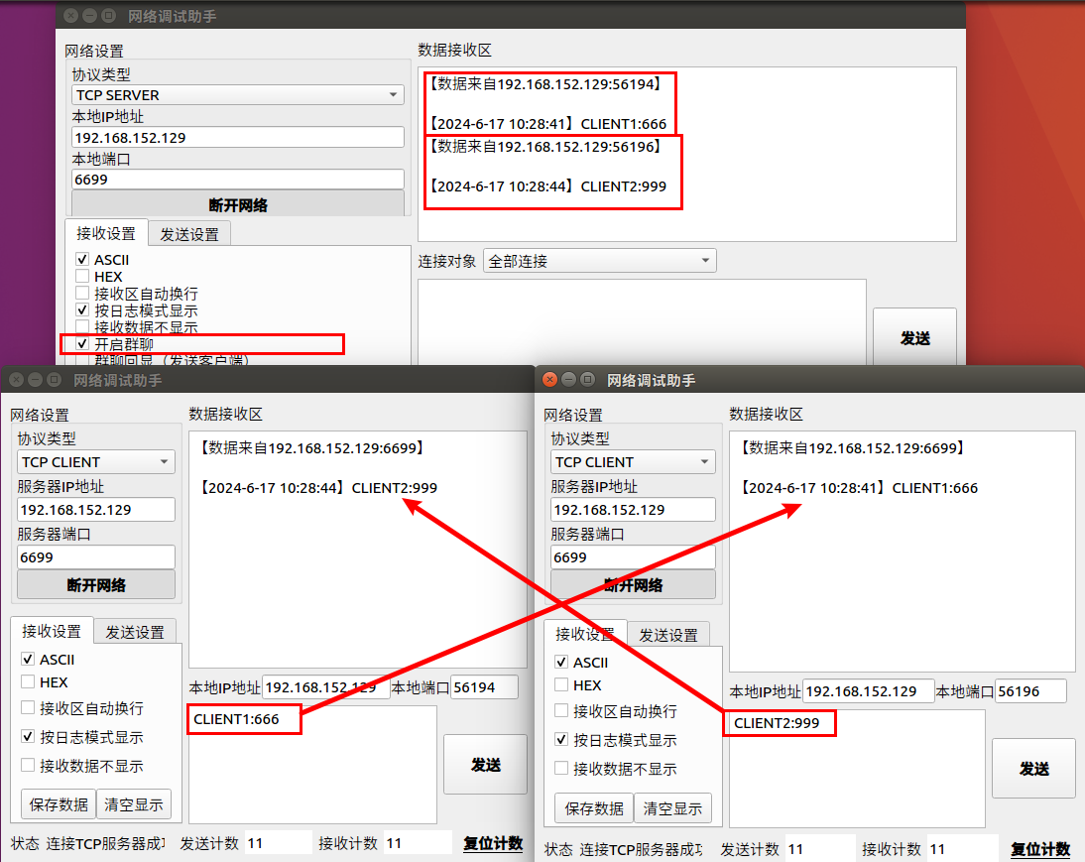
图9：群聊模式下客户端间的互相通信

- // 建立TCP客户端连接
- void MainWindow::on_pBtnNetCnnt_clicked(bool checked) {
- if(checked) {
- if(ui->cBoxNetType->currentIndex() == TCP_CLIENT_MODE) {
- QString ip = ui->lEditIpAddr->text();
- if(!rmtServerIP->setAddress(ip)) {
- QMessageBox::information(this, tr("错误"), tr("TCP服务器IP设置失败!"));
- return;
- }
- tcpClientSocket = new QTcpSocket(this);
- connect(tcpClientSocket, SIGNAL(readyRead()), this, SLOT(tcpClientDataReceived()));
- tcpClientSocket->connectToHost(*rmtServerIP, ui->lEditIpPort->text().toInt());
- if(!tcpClientSocket->waitForConnected(2000)) {
- ui->pBtnNetCnnt->setChecked(0);
- QMessageBox::information(this, tr("错误"), tr("尝试连接服务器失败! 请确认服务器状态。"));
- return;
- }
- ui->CurState->setText(tr("连接TCP服务器成功"));
- }
- } else {
- tcpClientSocket->disconnectFromHost();
- ui->pBtnNetCnnt->setText(tr("连接网络"));
- ui->CurState->setText(tr(""));
- }
- }

- 成员分工、心得体会与贡献排名
- 成员分工与心得体会
①李声宇：
1）我给自己工作的等级评价是A。
在本次项目中，我主要负责项目的总体架构设计与核心功能实现，包括：
·设计并实现UDP通信模块，确保数据能够可靠地在发送端和接收端之间传输。
·编写TCP服务器模块，确保服务器能够正确接受和处理多个客户端的连接请求。
·提出创新：添加TCP服务端中的群聊模式。
·参与项目的关键功能实现和优化，确保系统的稳定性和高效性。
2）心得体会：
这次项目让我在多个技术方面得到了提升和实践机会，特别是对UDP和TCP通信协议的深入理解和应用。
首先，我设计并实现了UDP通信模块。为了确保数据能够在发送端和接收端之间可靠传输，我深入研究了UDP的非连接性特点，并编写了相关代码来处理数据包的发送和接收。为了提高系统的稳定性，我加入了错误检测和超时重传机制，确保数据传输的可靠性。
其次，我负责了TCP服务器模块的设计与实现。TCP服务器需要能够同时处理多个客户端的连接请求，这对系统的并发处理能力提出了很高的要求。在实现过程中，我使用了Qt的QTcpServer类，并编写了相应的槽函数来处理新客户端的连接和数据接收。为了确保服务器的高效运行，我在代码中实现了非阻塞I/O操作，并对每个客户端连接进行了独立管理。
在实现这些核心功能的过程中，我还遇到了许多技术难题。例如，在处理UDP数据包时，如何确保数据的顺序性和完整性是一个挑战。通过查阅资料和实验，我最终使用了自定义的序列号和确认机制来解决这一问题。此外，在实现TCP服务器时，为了优化性能，我使用了多线程技术，将每个客户端连接分配到不同的线程中进行处理，从而提高了服务器的响应速度和稳定性。
这次项目让我深刻体会到了实际开发中的复杂性和挑战性，也让我学会了如何在压力下解决问题和优化代码。通过与团队成员间的紧密合作，我不仅提高了自己的技术水平，还学到了很多团队合作和沟通的技巧。总之，这次课程设计是一次非常宝贵的学习和实践经历，为我今后的开发工作打下了坚实的基础。

②林海峰：
1）我给自己工作的等级评价是A。
在本次项目中，主要负责项目的界面设计与用户交互实现，包括：
·通过Qt的可视化工具设计并实现用户界面，使用户能够方便地操作和使用网络调试助手。
·编写TCP客户端模块，确保客户端能够正确连接到服务器并进行数据通信。
·负责将用户需求转化为实际功能，并不断优化用户体验。
2）心得体会：
这次项目让我在网络编程和图形界面开发方面得到了宝贵的实践机会。
在实现TCP客户端的过程中，我学习并深入理解了TCP协议的连接机制和数据传输方式。通过使用Qt的QTcpSocket类，我实现了客户端与服务器的连接功能，并编写了相应的槽函数来处理服务器发送的数据。在数据传输方面，我特别关注了数据的完整性和实时性，确保客户端能够正确接收和解析服务器发送的数据包。
在GUI界面的设计与优化方面，我使用了Qt Designer，这是一款非常强大的可视化设计工具。我设计了用户友好的界面，使用户能够方便地进行网络调试操作。在实现过程中，我不仅关注了界面的美观性，还考虑了用户体验，优化了界面的响应速度和操作流畅度。通过动态更新界面元素，我确保用户在进行数据传输和接收时能够实时看到状态变化。
在项目中遇到的主要技术难题是如何在客户端和服务器之间进行稳定的长连接。在解决这个问题时，我研究了TCP的Keep-Alive机制，并在代码中实现了这一功能，从而确保客户端与服务器之间的连接能够长期保持。此外，在GUI设计中，我学习并应用了MVC设计模式，将界面逻辑与业务逻辑分离，提高了代码的可维护性和可扩展性。
此外，我学会了如何在团队中有效沟通和协作，共同解决技术难题。这次项目不仅提高了我的编程能力和设计水平，也让我更加深刻地理解了团队合作的重要性。总之，这次课程设计是一次非常有价值的学习经历，为我今后的开发工作积累了丰富的经验。

③姜宇：
1）我给自己工作的等级评价是A。
在本次项目中，主要负责项目的辅助功能与系统整合，包括：
·实现数据的ASCII和HEX格式转换功能，确保数据在不同格式下能够正确发送和接收。
·负责文件传输功能的实现，确保系统能够支持大文件的可靠传输。
·参与系统的测试与调试工作，确保各模块的正常运行和整体系统的稳定性。
2）心得体会：
这次项目让我在软件测试和性能优化方面得到了深入的实践和提升。
在测试方面，我制定了详细的测试计划和测试用例，确保项目的每个功能模块都能够正常运行。为了提高测试效率，我编写了一些自动化测试脚本，对UDP、TCP服务器和TCP客户端进行了全面的功能测试和压力测试。在测试过程中，我发现并修复了一些潜在的bug，确保系统的稳定性和可靠性。
在优化方面，我针对数据传输的效率进行了深入的分析和优化。通过使用Qt的异步I/O操作，我显著提高了数据传输的速度和系统的响应能力。此外，我还对项目的内存使用情况进行了监控和优化，确保系统在高并发情况下依然能够稳定运行。为了提高系统的可扩展性，我对代码结构进行了优化，使其更加模块化和易于维护。
在实现部分功能模块的过程中，我负责了数据的格式转换功能。通过研究和实现ASCII与HEX之间的转换，我确保用户能够灵活地选择数据传输的格式，并在界面上直观地显示数据内容。这个功能的实现不仅提高了系统的实用性，也让用户的调试工作更加方便。
此外，我学到了很多先进的编程技巧和优化方法，也深刻体会到了团队合作的力量。在项目的每一个阶段，我们都进行了充分的沟通和讨论，确保项目能够按计划顺利进行。这次课程设计不仅提升了我的技术能力，也让我在团队合作和项目管理方面得到了宝贵的经验。总之，这次课程设计是一次非常难忘的经历，为我今后的职业发展打下了坚实的基础。

- 贡献排名
总系数：1
李声宇 | 0.35
林海峰 | 0.35
姜宇 | 0.3

